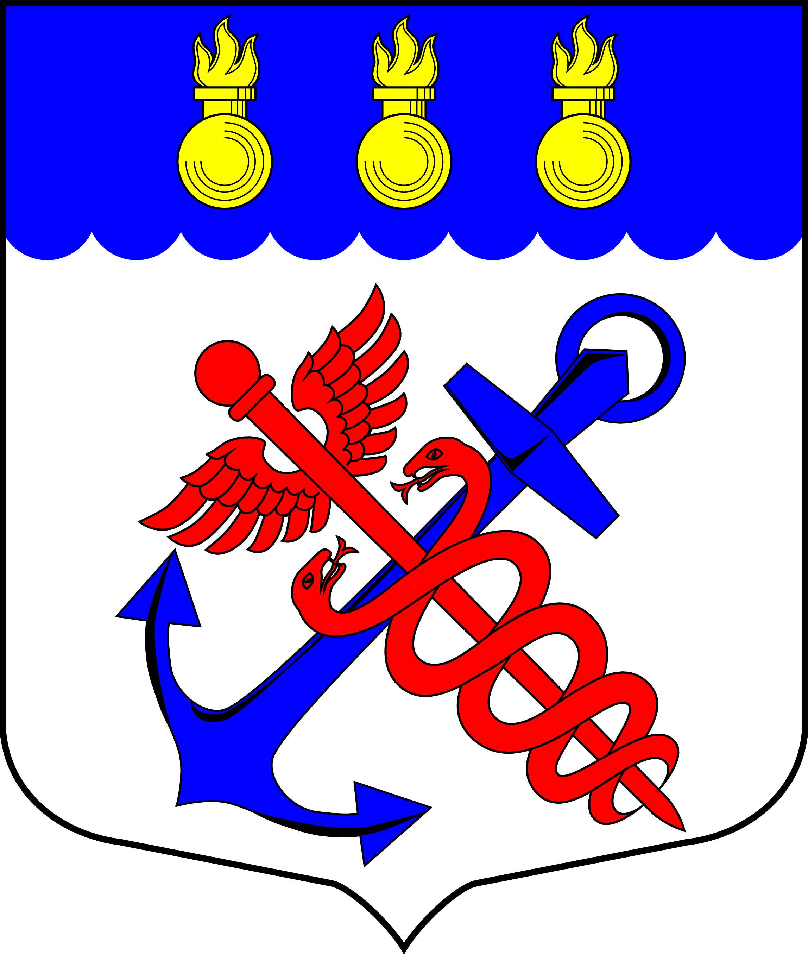
Местная Администрация
Муниципального образования
Морские ворота Санкт-Петербург
__________________________________________________________________________________
РАСПОРЯЖЕНИЕ
06.11.2014 № 37-ОД

О внесении изменений в Распоряжение
Местной Администрации МО Морские ворота
№ 20-ОД от 12.07.2010 года «Об организации
электронного документооборота,
назначении ответственных должностных лиц
и обладателей права электронной цифровой подписи
электронных документов»

В целях реализации договора об обмене электронными документами от 27 сентября 2011 года № 322, заключенного с Отделением по Московскому району Управления Федерального казначейства по Санкт-Петербургу для осуществления электронного документооборота в системе электронного документооборота Федерального казначейства, внести изменения в Распоряжение Местной Администрации муниципального образования Морские ворота № 20-ОД от 12.07.2010 года «Об организации электронного документооборота, назначении ответственных должностных лиц и обладателей права электронной цифровой подписи электронных документов»:

- Пункт 1 изложить в новой редакции: «Назначить ответственными за обеспечение эксплуатации технических средств АРМ и программного обеспечения СЭД:
«1. Главу Местной Администрации муниципального образования муниципальный округ Морские ворота Привалова Александра Алексеевича;
2. Заместителя Главы Местной Администрации муниципального образования муниципальный округ Морские ворота по общим вопросам Филькову Любовь Артемовну;
3. Заместителя Главы Местной Администрации муниципального образования муниципальный округ Морские ворота по юридическим вопросам Константинова Владимира Геральдовича».
- Пункт 2 изложить в новой редакции: «Назначить ответственными за эксплуатацию СЗКИ «Континент-АП»:
«1. Главу Местной Администрации муниципального образования Морские ворота Привалова Александра Алексеевича;
2. Заместителя Главы Местной Администрации муниципального образования Морские ворота по общим вопросам Филькову Любовь Артемовну;
3. Заместителя Главы Местной Администрации муниципального образования муниципальный округ Морские ворота по юридическим вопросам Константинова Владимира Геральдовича».
- Контроль за исполнением настоящего Распоряжения возложить на Главного бухгалтера Местной Администрации муниципального образования Морские ворота Удальцову Ирину Николаевну.

И.о.Главы Местной Администрации
муниципального образования
муниципальный округ Морские ворота В.Г. Константинов

